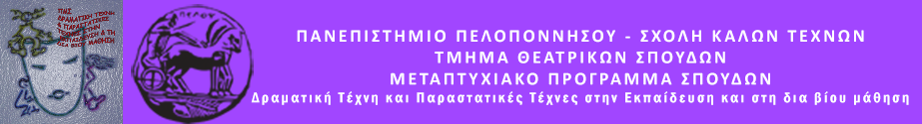
ΓΙΟΥΛΗ ΔΟΥΒΟΥ
ΣΥΝΕΝΤΕΥΞΗ ΜΕ ΤΗΝ ΣΥΓΓΡΑΦΕΑ
ΓΛΥΚΕΡΙΑ ΝΙΚΟΛΟΠΟΥΛΟΥ
«Ναύπλιο, πόλη ονειρεμένη!»
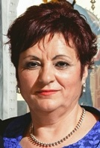
Ναύπλιο 30 Νοεμβρίου 2015

ΠΕΡΙΕΧΟΜΕΝΑ

- Περίληψη- Λέξεις κλειδιά 3σελ.
- Βιογραφικό σημείωμα- εργογραφία 4σελ.
- Συνέντευξη 5- 6σελ.
- Συμπέρασμα 7σελ.
- Λόγια της συγγραφέως 8σελ.

Περίληψη:
Την ιστορία του Ναυπλίου από την αρχαιότητα μέχρι σήμερα σε μορφή παραμυθιού πραγματεύεται στο έργο της Γλυκερία Νικολοπούλου. Τη συναρπάζει η νεότερη ιστορία και τη πληγώνει η περίοδος της Ενετοκρατίας, κυρίως, κοιτώντας το Παλαμήδι.
Παντρεμένη με τρία παιδιά, ζει και εργάζεται στο Ναύπλιο και γοητεύεται από τις ομορφιές του. Χρόνια στην εκπαίδευση, έχει βρει κοινό κώδικα επικοινωνίας με τα παιδιά και προσπαθεί να αφουγκράζεται τια ανάγκες τους. Επιθυμεί μέσα από το έργο της να μάθουν περισσότερα για τον τόπο τους και να τον αγαπήσουν.

Λέξεις κλειδιά:
Ιστορία, Παλαμήδι, παραλία, στέγες, αυτοκίνητα, εγγόνια, παιδιά, εκπαίδευση, όνειρα, επιστροφή.

Βιογραφικό Σημείωμα- Εργογραφία:
Η Γλυκερία Νικολοπούλου κατάγεται από το Βυζίκι Γορτυνίας της Αρκαδίας. Τελείωσε το Λύκειο στο Ναύπλιο και σπούδασε στη Φιλοσοφική Αθηνών στο τμήμα της Κλασικής Φιλολογίας. Ζει στο Ναύπλιο και έχει τρία παιδιά. Εργάζεται ως φιλόλογος στο 1ο Γυμνάσιο Ναυπλίου.
¨Η ιστορία του Ναυπλίου σαν παραμύθι¨ κυκλοφόρησε τον Δεκέμβρη του 2009 από τις Εκδόσεις Δήμου Ναυπλίου, σε εικονογράφηση Πόπης Διακαινισάκη.
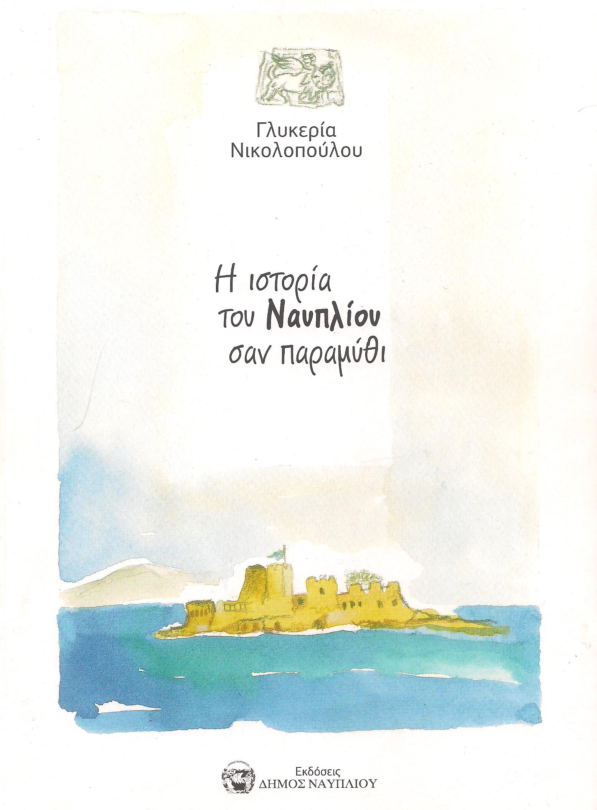

Η συνέντευξη:

- Ποια η σχέση σας με το Ναύπλιο;
- Δε γεννήθηκα εδώ. Ήρθα στην Ά Λυκείου από την Αρκαδία. Ήρθαμε λόγω της εργασίας των γονιών μου.
- Και από τότε είστε συνεχώς εδώ;
- Ναι, η βάση μου είναι το Ναύπλιο. Έφυγα μόνο για σπουδές στην Αθήνα και δυο χρόνια στην Αρκαδία, που εργάστηκα ως αναπληρώτρια. Έπειτα επέστρεψα μόνιμα.

- Ποιο είναι το αγαπημένο σας μέρος στο Ναύπλιο;
- Η παραλία! Βλέπεις τη θάλασσα, το Μπούρτζι, τα βουνά απέναντι, όλο το τοπίο! Ειδικά μου αρέσει το δειλινό με τα τόσο όμορφα χρώματα.

- Το Μπούρτζι τι συναισθήματα σας προκαλεί; Πολλοί μελαγχολούν βλέποντάς το!
- Ναι, ήταν χώρος φυλακής. Εγώ το βλέπω σα στολίδι. Έχει συνδεθεί με την πόλη.

- Αν μπορούσατε να αλλάξετε κάτι στην πόλη σας τι θα ήταν αυτό;
- Θα άλλαζα τις συνοικίες που είναι τσιμεντένιες. Θα ήθελα η πόλη να έχει περισσότερο πράσινο, τα σπίτια να έχουν σκεπές και θα έβγαζα εντελώς τα αυτοκίνητα από το κομμάτι της παραλίας.

- Είναι σοκαριστικό ότι περπατάει ή τρώει κάποιος στον πεζόδρομο και περνάνε μέσα στα σοκάκια αυτοκίνητα!
- Πράγματι! Κι εγώ δε θα ήθελα να βλέπω καθόλου αυτοκίνητα και ειδικά κοντά στο λιμάνι, που κρύβουν τη θέα. Πρακτικά δε γνωρίζω πως θα μπορούσε να γίνει. Ίσως με υπόγεια γκαράζ.

- Ποια η οικογενειακή σας κατάσταση;
- Είμαι παντρεμένη και έχω τρία παιδιά. Δε ζουν πλέον εδώ. Ο γιος μου κάνει μεταπτυχιακό στην Τουρκία, η κόρη μου αναπληρώτρια δασκάλα στον Πύργο Διρού και ο άλλος μου γιος δουλεύει ως στατιστικός στην Αθήνα.

- Δουλεύετε με παιδιά. Πώς θα χαρακτηρίζατε τη σχέση σας με τα παιδιά;
- Έχω αγαπητική σχέση με τα παιδιά! Είμαι 32 χρόνια στην εκπαίδευση. Θέλω να είμαι κοντά τους και πιστεύω πως όταν τα καταλαβαίνεις , σε καταλαβαίνουν κι αυτά.

- Ποιά η έμπνευσή σας για το παραμύθι σας;
- Έκανα τοπική ιστορία στο σχολείο, άτυπα. Έβλεπα τα κενά που είχαν τα παιδιά και την άγνοια για τον ιστορία του Ναυπλίου. Ήξεραν τόσα πράγματα μα όχι την ιστορία της πόλης τους κι έτσι αποφάσισα να γράψω την ¨Ιστορία του Ναυπλίου σαν παραμύθι¨.

- Η συνθήκη που πραγματεύεστε στο βιβλίο σας παππούς- εγγονάκια, πως προέκυψε;
- Είναι τα τρία μου παιδιά και τα ονόματά τους, που χρησιμοποίησα. Ο παππούς, ο πατέρας μου, δεν υπάρχει πια. Φαντάστηκα πως εκείνος μιλάει και λέει την ιστορία στα εγγονάκια του.

- Οι αντιδράσεις των παιδιών στο βιβλίο αποτελούν έμμεση δική σας κριτική στα γεγονότα;
- Σίγουρα ήταν τρόπος να βάλω κι εγώ το στίγμα μου!

- Το Ναύπλιο από την Αρχαιότητα ως σήμερα. Ποιο κομμάτι της ιστορίας σας συναρπάζει περισσότερο;
- Η νεότερη! Που έχει πιο έντονα τα απομεινάρια της στην πόλη. Ο Καποδίστριας, ο Όθωνας, η Παπαλεξοπούλου όλες αυτές οι προσωπικότητες προκαλούν το ενδιαφέρον μου! Με πληγώνει η Ενετοκρατία, ειδικά όταν βλέπω το Παλαμήδι. Το Ναύπλιο πήγαινε από τα χέρια του ενός κατακτητή στον άλλο.

- Τι σκέφτεστε για το Ναύπλιο σε μελλοντικό επίπεδο;
- Η κατάσταση είναι δύσκολη, βέβαια. Όλα τα έργα χρειάζονται χρήματα για να γίνουν. Θα μπορούσε να αναδειχτεί η παραλιακή, που είναι εγκαταλελειμμένη. Ένα πολιτιστικό κέντρο για τα παιδιά. Θα ήθελα κυρίως να υπάρξει κίνητρο για τους νέους να επιστρέψουν μετά τις σπουδές τους στο Ναύπλιο.

- Τι ονειρεύεστε για τα παιδιά του Ναυπλίου;
- Να υπάρξει ανάπτυξη στη χώρα μας. Να μπορέσουν τα παιδιά να επιστρέψουν στο Ναύπλιο, γιατί όλα φεύγουν. Κι όσα μένουν, μαραζώνουν λόγω της ανεργίας. Δεν θέλω να είμαστε πόλη συνταξιούχων και τουριστών και να λείπει το πιο δυναμικό κομμάτι της κοινωνίας.

Τα παιδιά θέλουν να γυρίσουν μα δε μπορούν!

Συμπέρασμα:
Συνάντησα τη Ρίτσα Νικολοπούλου ένα γλυκό μεσημεράκι στον ¨Σταθμό¨ του Ναυπλίου. Με περίμενε ήδη και με αναγνώρισε αμέσως! Φιλική και γλυκιά, μου θύμισε την αγαπημένη μου φιλόλογο στο σχολείο. Καθημερινή και οικεία, χωρίς ίχνος επιτήδευσης και αυστηρότητας, μου μίλησε απλά και λιτά με διάθεση σεμνότητας και απλούστευσης του έργου της. Οι απαντήσεις της σύντομες και σαφείς. Σύντομα έπιασα τον εαυτό μου να μιλάω ακατάπαυστα σα να τη γνώριζα χρόνια!
Στη συνέχεια της επικοινωνίας μας, θέλησε δυο προτάσεις για βιογραφικό και με πίεση, μου έστειλε μια φωτογραφία. Στέλνοντάς της τη συνέντευξη, μου επισήμανε τα παραπανίσια ¨ν¨ στις καταλήξεις των άρθρων! Καθηγήτρια, όπως τη θέλουν τα παιδιά! Άμεση, γλυκιά, λιγομίλητη, σεμνή!
Η σχέση της με την πόλη τόσο απλή και ουσιαστική! Ξέρει ¨μυστικά¨ της ιστορίας και θέλει να τα ξέρουν και τα παιδιά. Το έργο της ευκολοδιάβαστο και τοποθετημένο σε θεατρική συνθήκη παππού και εγγονών! Ο μεγάλος μεταλαμπαδεύει τη γνώση στους μικρούς, ακριβώς όπως λειτουργεί και η ίδια στην καθημερινότητά της. Χωρισμένο σε πέντε σκηνές. Θα μπορούσε να δραματοποιηθεί για εκδήλωση τοπικής ιστορίας! Και στο εξώφυλλο, το αγαπημένο της Μπούρτζι!
Δεν έχει βλέψεις συγγραφικές. Μέσα στην πρακτικότητα της φιλοσοφίας της, έγραψε ένα λογοτεχνικό βιβλίο με στόχο και μέθοδο. Θέλει τα παιδιά να γνωρίζουν την ιστορία του τόπου τους και με το παραμυθένιο της έργο τους έθεσε ένα πολύ καλό κίνητρο!

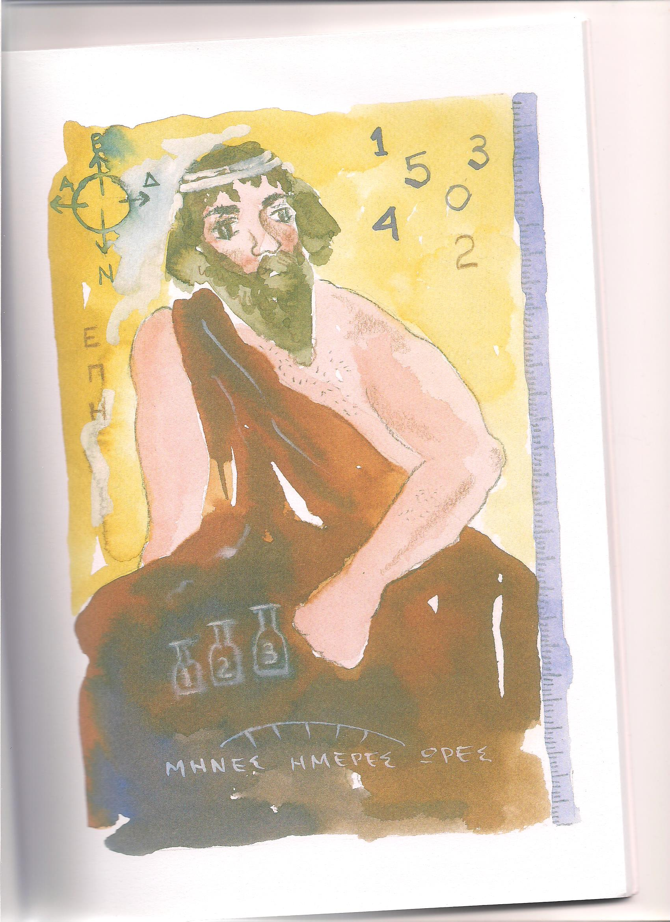

Λόγια της συγγραφέως:
